Организация работы по изучению правил дорожного движения в Гимназии
Необходимость работы по изучению правил дорожного движения в Гимназии
Вопрос организации работы по профилактике детского дорожно-транспортного травматизма на сегодняшний день остаётся одним из самых важных. Это обусловлено трагической статистикой.
Необходимо осознавать, что количество несчастных случаев на дороге в нашей стране во много раз превышает показатели развитых стран. А анализ статистических данных о состоянии детского дорожно-транспортного травматизма по Республике Башкортостан показывает необходимость акцентирования внимания всего педагогического коллектива на такой приоритетной задаче, как охрана жизни и здоровья детей. Решение этой задачи предполагает формирование у обучающихся устойчивых навыков безопасного поведения на улицах и дорогах с помощью изучения Правил дорожного движения и их практической отработки в урочной и внеурочной деятельности.
Основные направления работы Гимназии по БДДТТ на 2018-2019 у.г. (информационн.карта)

Цели и задачи работы
1.Сохранение жизни и здоровья детей.
2. Создание необходимых условий для обеспечения непрерывного воспитательного процесса в области безопасности дорожного движения.
3. Создание у детей стереотипов безопасного поведения на улице.
4. Обучение основам транспортной культуры.
5. Привлечение внимания общественности к проблеме безопасности на дороге.

Ожидаемый результат
- Совершенствование профилактической работы по ПДД в Гимназии;
- сформированность навыков правильного поведения детей;
- предотвращение детского дорожно-транспортного травматизма.

Направление деятельности
- Тематические классные часы;
- лекции, познавательные игры;
- конкурсы рисунков, плакатов, стихотворений;
- совместная работа с учреждениями здравоохранения и ГИБДД;
- обучение учащихся оказанию первой медицинской помощи.

Организационная работа
- Обновление положений конкурсов, соревнований;
- разработка положений новых конкурсов;
- обновление уголков безопасности;
- организация проведения открытых уроков и внеклассных мероприятий по ПДД;
- организация проведения игровых и обучающих программ по ПДД.

Инструктивно- методическая работа
- Проведение совещаний для педагогов, родителей по ПДД;
- консультации для педагогов, родителей, обучающихся;
- разработка методических рекомендаций;
- распространение информационных листков, бюллетеней;
- обновление инструкций по проведению инструктажа с детьми и подростками о безопасности дорожного движения;
- создание школьной видеотеки по ПДД.

Массовая работа
- Проведение конкурсов, праздников, соревнований по ПДД;
- тестирование по ПДД;
- конкурсы частушек, рисунков, аппликаций;
- соревнования юных велосипедистов и скутеристов;
- проведение классных часов по профилактике ДДТТ;
- конкурсы методических разработок по профилактике дорожно-транспортного травматизма.

Основные мероприятия, запланированные планом по профилактике дорожно-транспортного травматизма
Месячник по проведению Всероссийской операции «Внимание дети».
Составление маршрута движения учащихся начальных классов из дома в Гимназию и обратно.
Общий сбор отряда ЮИД.
Классные часы по правилам дорожного движения.
День здоровья. День защиты детей. День памяти жертв дорожного движения.
Административное совещание «Об организации профилактической работы в Гимназии с детьми по ПДД
Семинар с классными руководителями по вопросу организации работы по изучению ПДД.
Обновление классных уголков безопасности «Дети и дорога». Обновление уголка ПДД на 1 этаже.
Распространение листовок и брошюр по ПДД.
Соревнования «Колесо безопасности». Месячники по ПДД (осень, весна).
Встречи с сотрудниками ГИБДД.
Родительские собрания по вопросам профилактики ДДТТ.
Конкурс рисунков по ПДД.
Конкурс велосипедистов, скутеристов в рамках игры «Зарница».
КВН по ПДД. Участие в районных конкурсах юных инспекторов дорожного движения, КВН, «Юный скутерист».
Конкурс чтецов и частушек по ПДД.

Основа профилактической работы по ПДД
Организация работы по профилактике ДТТ и по изучению ПДД в Гимназии строится с учетом индивидуальных особенностей детей и по возрастным периодам.
В Гимназии ежегодно издаются приказы:
- «Об организации работы по профилактике ДДТТ»;
- «О назначении ответственного по Гимназии по БД».
На административном совещании утверждены:
- план занятий отряда ЮИД;
- план профилактической работы по ДДТТ;
- план работы с родителями;
- план проведения месячника безопасности в Гимназии;
На итоговом педсовете в мае 2019 года были проанализированы итоги работы по профилактике ДДТТ и определены конкретные задачи на следующий учебный год.
В ходе обсуждения данного вопроса отмечен положительный опыт работы классных руководителей и других педагогов, которые используют широкий спектр форм и методов работы по пропаганде безопасности на дороге: беседы, встречи с работниками ГИБДД, вечера, игры и в соответствии с требованиями организовали работу с родителями и общественностью.
Как мы знаем, пример взрослого, вовремя сделанное им замечание о том, как вести себя на улице, может сохранить ребенку здоровье, а самое главное – жизнь. Поэтому особое внимание мы уделяем работе с родителями, используя следующие методы и приемы:
- ежемесячные консультации классных руководителей и воспитателей по темам: «Ребенок и дорога», «Детский травматизм и меры его предупреждения»;
- тематические родительские собрания;
Ежегодно на первом родительском собрании родители вместе с детьми под руководством педагогов и работников ГИБДД в Гимназии разрабатывают маршруты безопасного движения ребенка в Гимназию и обратно.
Традиционно на общешкольных родительских собраниях выступают инспектора ГИБДД. В течение года дважды проводится конкурс рисунков по ПДД.
Обучение правилам безопасного поведения на улицах и дорогах рассматривается как составная часть общеобразовательного процесса. Занятия проводятся по программам, рекомендованным Министерствами образования РФ, РБ в курсе основ безопасности жизнедеятельности.
Во всех 1-11 классах реализуется 10 программа по изучению ПДД. Записи о проведении ведутся в учебном и в воспитательных журналах. Учитель ОБЖ в сентябре месяце проводит инструктаж с классными руководителями по данной теме.
В целях повышения эффективности работы по предупреждению ДДТТ в Гимназии систематически проводится методическая работа с педагогами, родителями по их подготовке к занятиям по правилам поведения на улицах. Вопросы изучения ПДД рассматриваются на методических объединениях учителей начальных классов, классных руководителей, учителей-предметников. По результатам обсуждения принимаются конкретные решения, выполнение которых контролируется Советом Гимназии.
В Гимназии имеются плакаты по ПДД, творческие работы учащихся, памятки для учащихся и родителей и т.п. На первом этаже оформлен уголок по ПДД, изготовлены фигурки, светофор, смешарики, баннер с изображением перекрестка.
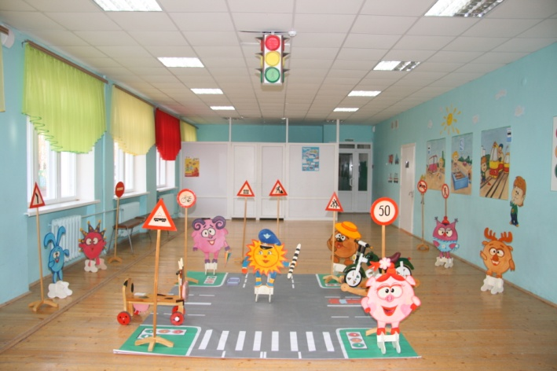

В соответствии с планом работы Гимназии, методическими объединениями обобщается опыт работы лучших педагогов по изучению ПДД. Имеется папка с лучшими разработками внеклассных мероприятий по безопасности дорожного движения для различных возрастных групп.
Большую помощь в организации работы по изучению ПДД оказывает школьная библиотека, в которой работают постоянно книжная и плакатная выставки для детей и взрослых «О правилах дорожного движения». Библиотекарь проводит занятия «По станциям правил дорожного движения», организует проведение викторин и конкурсов на лучшее знание книг по ПДД. Им готовится обзор литературы и периодической печати по вопросам предупреждения ДДТТ для родителей, учащихся, учителей.
Обучение детей ПДД педагоги Гимназии осуществляют в комплексе всего учебно-воспитательного процесса. Большой популярностью пользуется агитбригада «Звездочки дорог», которая выступает перед учащимися Гимназии, воспитанниками группы дошкольников «Знайка», ГПД, а также готовит программы для выступления перед каникулами. 16 ноября в Гимназии проведено мероприятие приуроченное Дню памяти жертв ДТП.
На классных часах выполняется программа по изучению ПДД. Наряду с этим проводятся различные игры, конкурсы, викторины и т.д.
Большая работа ведется членами отряда ЮИД. Они принимают участие в районном конкурсе «Безопасное колесо», в конкурсах плакатов и рисунков и не раз являлись призерами. В основе работы с детьми по воспитанию культуры поведения на улице, в транспорте и обучения ПДД лежит педагогика сотрудничества. При совместном написании сценариев, различных разработок, составлении вопросов и загадок учитываются возможности, способности детей и тот объем знаний по ПДД и культуре поведения в транспорте и на улице, которые они получили на занятиях, экскурсиях, консультациях, во время бесед.
Несмотря на то, что в Гимназии осуществляется активная работа по предупреждению ДДТТ, этого не достаточно на исправление дорожной ситуации, сложившейся в районе и тем более в поселке. Количество ДТП и число погибших в них людей не уменьшается.
До сих пор к важнейшим проблемам относятся:
· повышение качества профилактической деятельности по ПДД в образовательном учреждении;
· увеличение числа мероприятий по профилактике ДДТТ;
· расширение форм работы для профилактики ДДТТ по месту жительства.
К этому мы и стремимся.
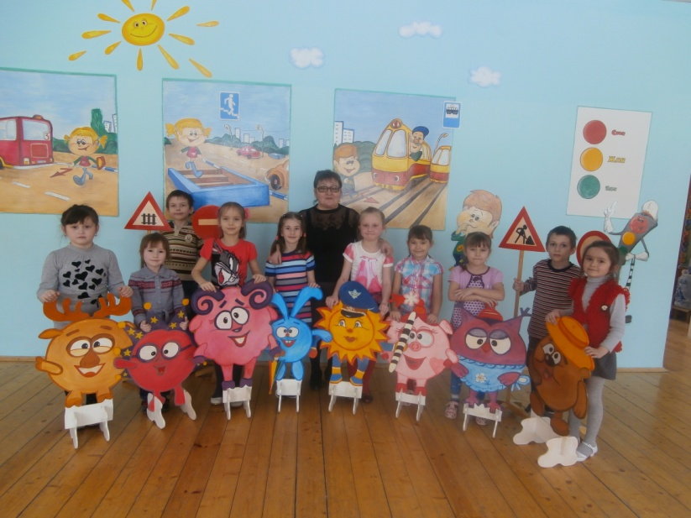
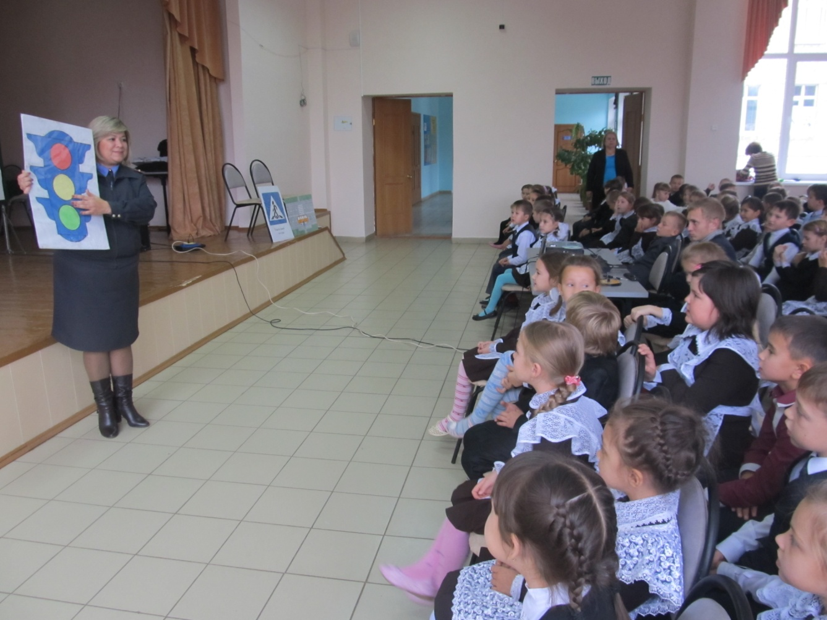
Кинолекторий с 1-4 классами ведет инспектор ГИБДД Валеева А.М.
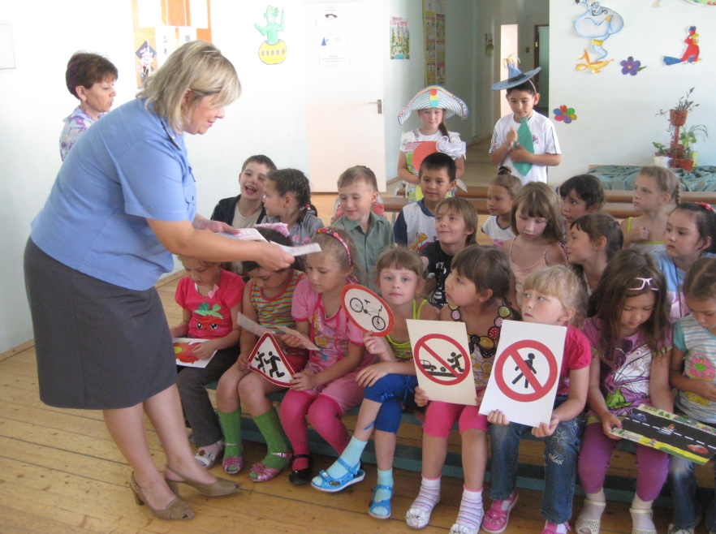
Мероприятие для 2-3 классов по ПДД
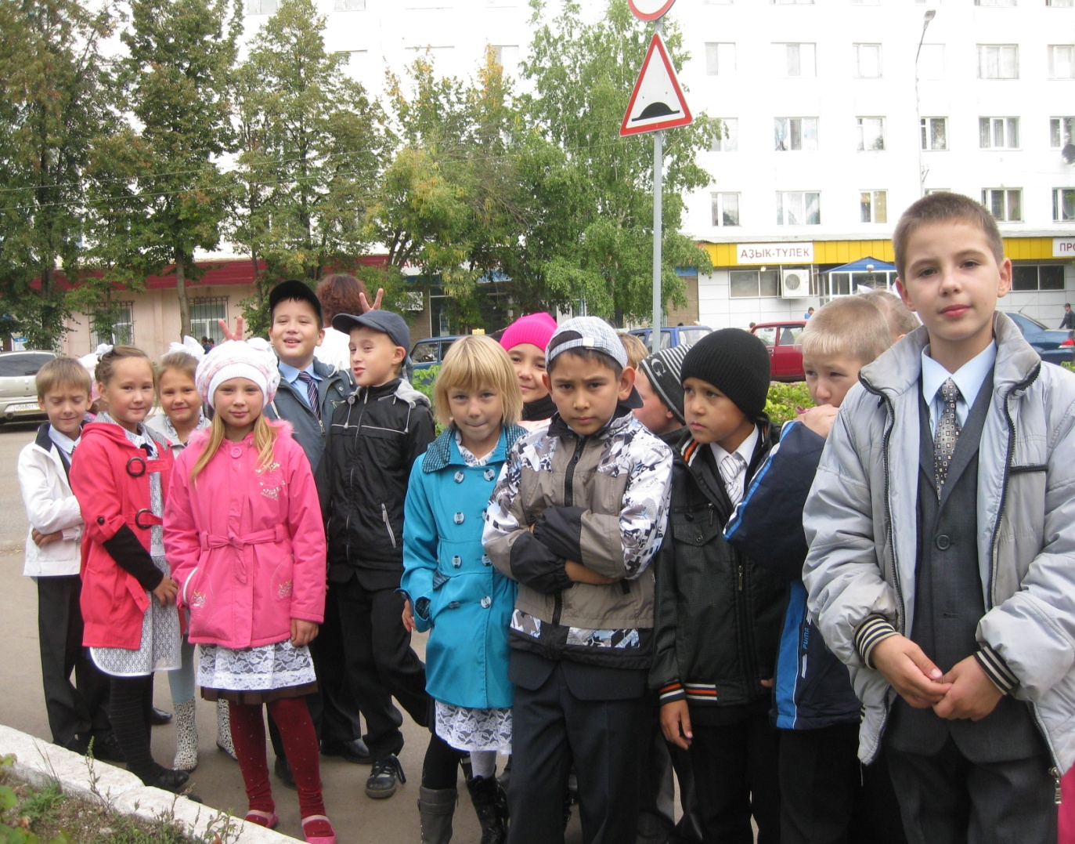
Изучение ПДД на улицах поселка
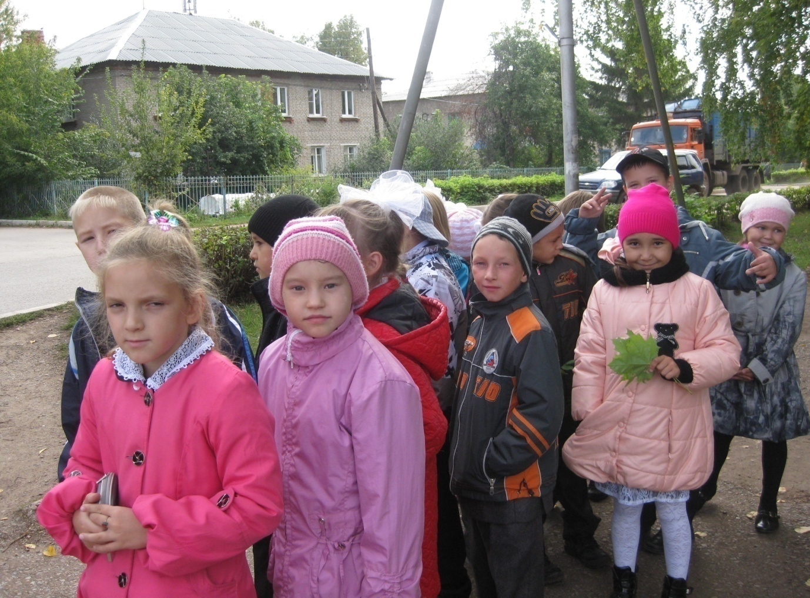

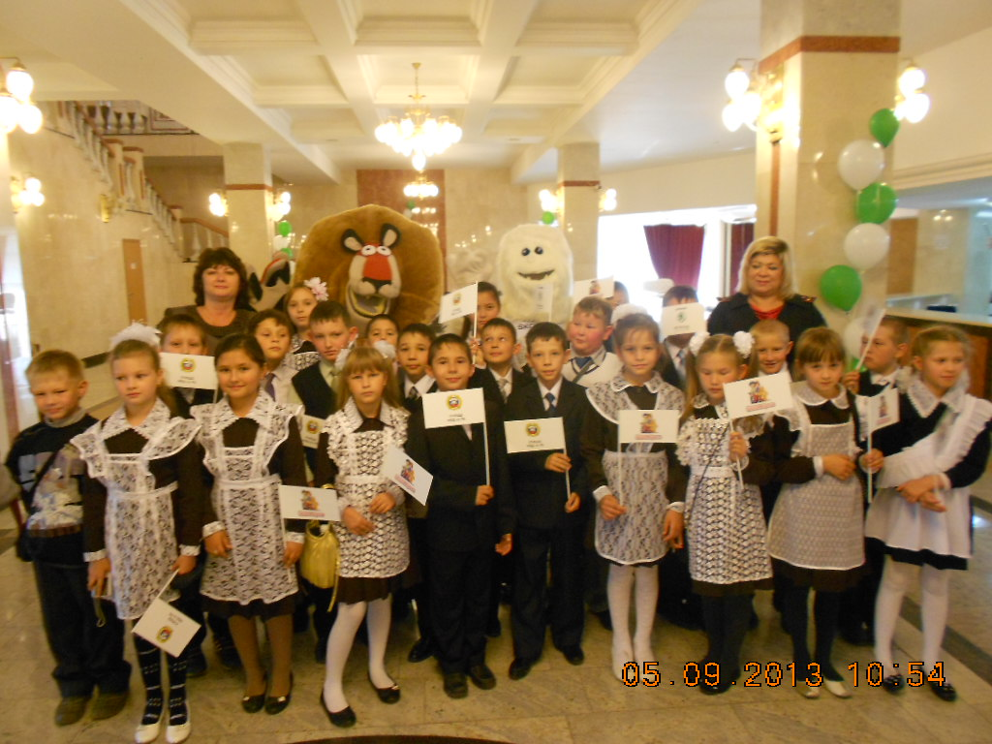
Участие в Республиканской акции ГИБДД в г.Уфа
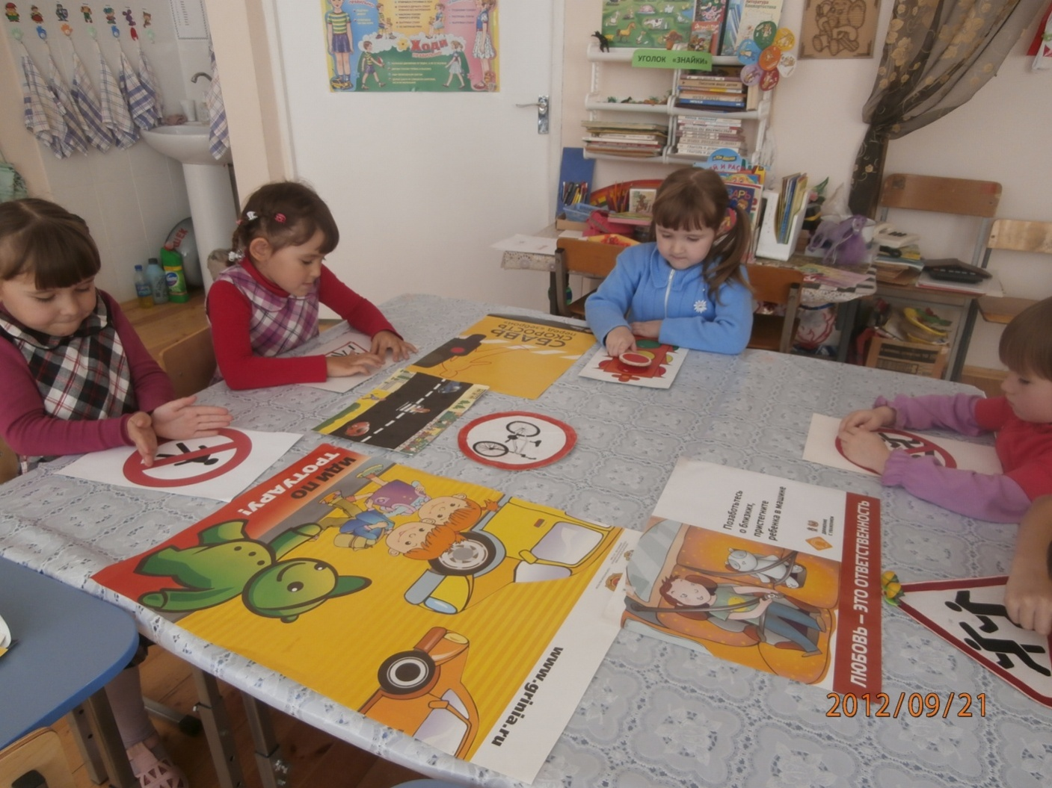
Изучение знаков и памяток по ПДД в ГПД

